УТВЕРЖДЕНА
постановлением Администрации Артемьевского
сельского поселения № 44 от 21.10.2019

Схема размещения мест (площадок) накопления твердых коммунальных отходов на территории Артемьевского
сельского поселения Тутаевского муниципального района Ярославской области

№ п/п | Адрес  земельного участка | Схема размещения мест (площадок) накопления ТКО,  М 1:2000
1. | Ярославская область, Тутаевский район,  д.Емишево,  ул. Центральная, у д. 5  географические координаты:  Х57.898504  Y39.405085 | 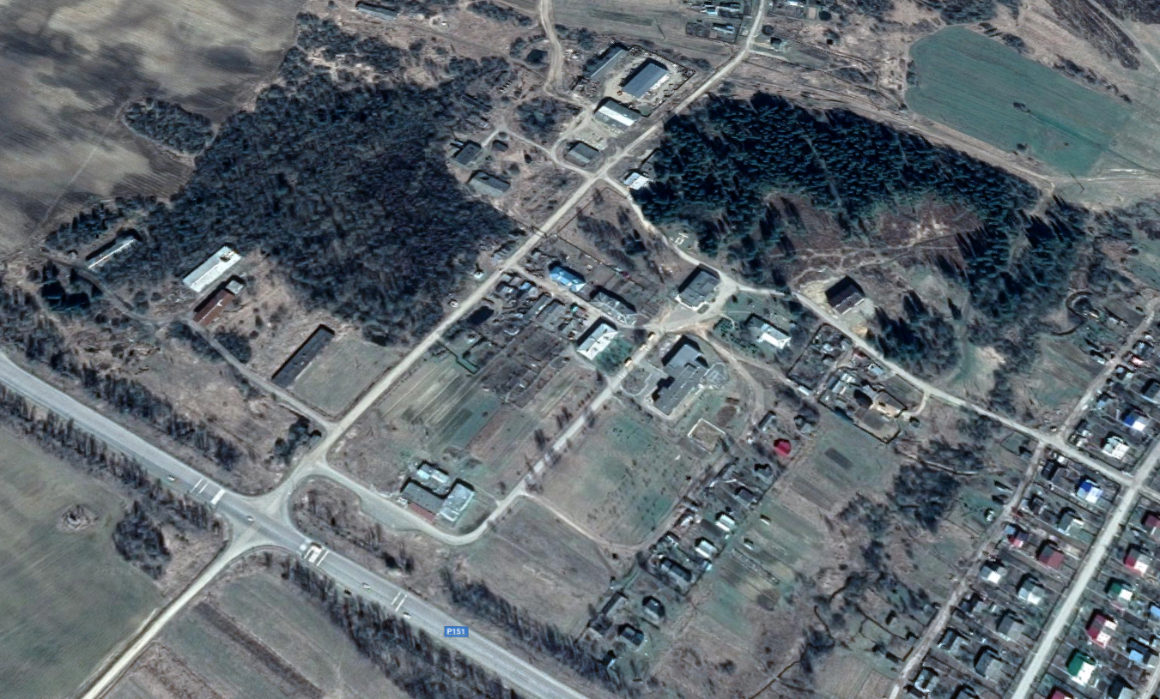  Место (площадка) накопления ТКО
№  п/п | Адрес  земельного участка | Схема размещения мест (площадок) накопления ТКО,  М 1:2000
2. | Ярославская область, Тутаевский район,  д.Столбищи,  ул. Центральная,  напротив д. 13  географические координаты:  Х 57.888330  Y 39.289050 | Место (площадка) накопления ТКО

№ п/п | Адрес  земельного участка | Схема размещения мест (площадок) накопления ТКО,  М 1:2000
3. | Ярославская область, Тутаевский район,  д.Столбищи, ул.Колхозная  географические координаты:  Х 57.889491  Y 39.291794 | Место (площадка) накопления ТКО

№ п/п | Адрес  земельного участка | Схема размещения мест (площадок) накопления ТКО,  М 1:2000
4. | Ярославская область, Тутаевский район,  д.Ильинское  географические координаты:  Х 57.804267  Y 39.428143 | Место (площадка) накопления ТКО

№ п/п | Адрес  земельного участка | Схема размещения мест (площадок) накопления ТКО,  М 1:2000
5. | Ярославская область, Тутаевский район,  д.Безмино  географические координаты:  Х 57.808976  Y 39.409566 | Место (площадка) накопления ТКО

№ п/п | Адрес  земельного участка | Схема размещения мест (площадок) накопления ТКО,  М 1:2000
6. | Ярославская область, Тутаевский район,  д.Осташево  географические координаты:  Х 57.818772  Y 39.326375 | Место (площадка) накопления ТКО

№ п/п | Адрес  земельного участка | Схема размещения мест (площадок) накопления ТКО,  М 1:2000
7. | Ярославская область, Тутаевский район,  с.Ваулово  географические координаты:  Х 57.806140  Y 39.345102 | Место (площадка) накопления ТКО

№ п/п | Адрес  земельного участка | Схема размещения мест (площадок) накопления ТКО,  М 1:2000
8. | Ярославская область, Тутаевский район,  д.Вышницы  географические координаты:  Х 57.816888  Y 39.450239 | Место (площадка) накопления ТКО

№ п/п | Адрес  земельного участка | Схема размещения мест (площадок) накопления ТКО,  М 1:2000
9. | Ярославская область, Тутаевский район,  д.Рождественное  географические координаты:  Х 57.918377  Y 39.325040 | Место (площадка) накопления ТКО

№ п/п | Адрес  земельного участка | Схема размещения мест (площадок) накопления ТКО,  М 1:2000
10. | Ярославская область, Тутаевский район,  д.Шелково  географические координаты:  Х 57.908682  Y 39.429911 | Место (площадка) накопления ТКО

№ п/п | Адрес  земельного участка | Схема размещения мест (площадок) накопления ТКО,  М 1:2000
11. | Ярославская область, Тутаевский район,  д.Шеломки  географические координаты:  Х 57.8903  Y 39.4479 | Место (площадка) накопления ТКО

№ п/п | Адрес  земельного участка | Схема размещения мест (площадок) накопления ТКО,  М 1:2000
12. | Ярославская область,Тутаевский район,  д.Мишаки, на въезде в деревню  географические координаты:  Х 57.9268  Y 39.4362 | Место (площадка) накопления ТКО

№ п/п | Адрес  земельного участка | Схема размещения мест (площадок) накопления ТКО,  М 1:2000
13. | Ярославская область, Тутаевский район,  д.Мишаки, у кладбища  географические координаты:  Х 57.9275,  Y 39.4329 | Место (площадка) накопления ТКО
№ п/п | Адрес  земельного участка | Схема размещения мест (площадок) накопления ТКО,  М 1:2000
 | Тутаевский район,  д.Мишаки, кладбище  географические координаты:  Х 57.9281,  Y 39.4316 | 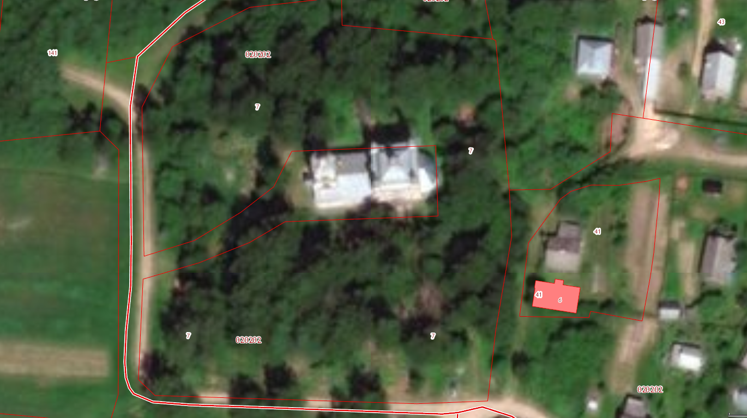  Место (площадка) накопления ТКО

№ п/п | Адрес  земельного участка | Схема размещения мест (площадок) накопления ТКО,  М 1:2000
15. | Ярославская область,Тутаевский район,  д.Николо-Эдома  географические координаты:  Х 57.868152  Y39.305098 | Место (площадка) накопления ТКО

№ п/п | Адрес  земельного участка | Схема размещения мест (площадок) накопления ТКО,  М 1:2000
16. | Ярославская область, Тутаевский район,  д.Артемьево  географические координаты:  Х 57.868152  Y 39.305098 | Место (площадка) накопления ТКО

№ п/п | Адрес  земельного участка | Схема размещения мест (площадок) накопления ТКО,  М 1:2000
17. | Ярославская область, Тутаевский район,  д.Артемьево  географические координаты:  Х 57.9161  Y 39.3481 | Место (площадка) накопления ТКО

